Приложение №1

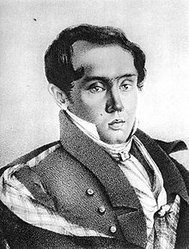

Евгений Абрамович Баратынский

